Обновляю пакеты
sudo apt update
sudo apt install -y ca-certificates curl gnupg
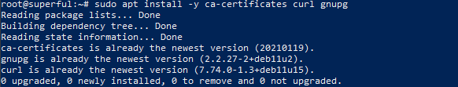
добавляю репозиторий Docker
sudo install -m 0755 -d /etc/apt/keyrings
curl -fsSL https://download.docker.com/linux/ubuntu/gpg | sudo gpg --dearmor -o /etc/apt/keyrings/docker.gpg
echo "deb [arch=$(dpkg --print-architecture) signed-by=/etc/apt/keyrings/docker.gpg] https://download.docker.com/linux/ubuntu $(lsb_release -cs) stable" | sudo tee /etc/apt/sources.list.d/docker.list > /dev/null
Устанавливаю docker
sudo apt install -y docker-ce docker-ce-cli containerd.io docker-buildx-plugin docker-compose-plugin
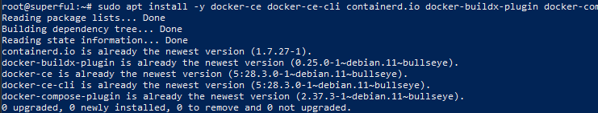
Проверяю работу docker
sudo docker run hello-world
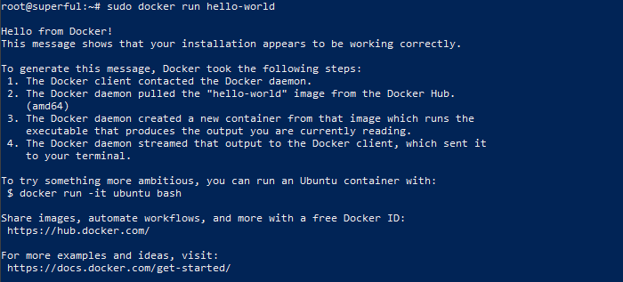
созданию папку и html файл
mkdir ~/my-docker-site
echo '<h1>Мой сайт в Docker!</h1>' > ~/my-docker-site/index.html
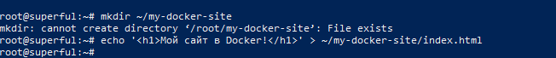
(я ввожу эти команды 2 раз для демонстрации, закрыл консоль и не заскринил первый результат выполнения команд)
Проверяю запущенные контейнеры
Docker ps

тест доступности
curl http://localhost
